Radioastronomi: Introduktion 3

21 cm bølgelængden for neutral brint: HI

Mælkevejen er som de fleste galakser fuld af et af de mest basale atomer i rummet – neutral brint (eller hydrogen), bestående af én positivt ladet proton, med en enkelt negativt ladet elektron kredsende om det. Disse atomer kan udsende radiobølger ved 1420,4 MHz. Meget af lyset fra stjernerne i galaksen absorberes af støvskyer i galaksen. Men radiobølgerne fra brintgas trænger gennem støvskyerne, og derfor er de i stand til at nå os på Jorden. Vi kan bruge disse radiosignaler for at tegne et kort over brint i Mælkevejen.
1420 MHz-strålingen kommer fra overgangen mellem de to lidt forskellige niveauer af brint 1s grundtilstanden. Både protonen og elektronen har en egenskab kaldet "spin", som er et udtryk brugt til at beskrive en bestemt kvantemekanisk egenskab relateret til impulsmoment. Det beskriver ikke en faktisk rotation af protonen og elektronen. (På trods af dette er spin-egenskaben faktisk ofte visualiseret som en rotationstilstand af partiklen.) Der er kun 2 mulige tilstande af spinnet – enten op eller ned.
Den højere energitilstand af dette neutrale brintatom opstår, når elektronen og protonen har spin i samme retning, kaldet "parallel". Elektronen kan spontant skifte til sin modsatte spintilstand, og spin-tilstandene bliver da anti-parallelle, hvilket er en lavere energitilstand end de parallelle spin. På grund af strålingens kvanteegenskaber og princippet om energibevarelse, kan brint i sin lavere energitilstand absorbere en foton med en frekvens på 1420,4 MHz for at skifte til den højere energitilstand. Tilsvarende kan brint i sin højere energitilstand udsende en foton ved 1420,4 MHz, for at skifte til sin lavere tilstand. Disse absorberede og udsendte radiobølger har en bølgelængde på 21 cm.
Parallel spin = højere energitilstand Anti-parallel spin = lavere energitilstand
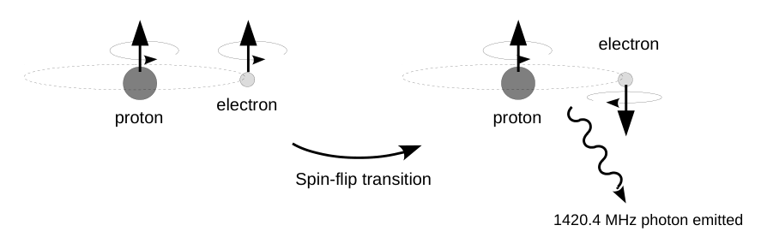
FM-radioen i din bil modtager signaler med frekvenser mellem 87 MHz og 107 MHz. Hvis du kunne indstille din bilradio helt op til 1420,4 MHz, ville du være i stand til at lytte til neutral brint i vores galakse. Hornteleskopet er specielt designet til at detektere signaler med frekvenser omkring 1420 MHz, hvilket er optimalt til at detektere brintradiosignalerne fra vores galakse.

Øvelse
En fotons energi er direkte proportional med dens frekvens f, gennem forholdet:
E_{foton} = h·f
hvor h = Plancks konstant.
Slå værdien af Plancks konstant op og beregn energien af en foton udsendt under spin flip-overgangen i neutral brint. Giv svaret i joule.

